Drone tấn công tàu chở dầu ở gần Istanbul
Adis Ajdin
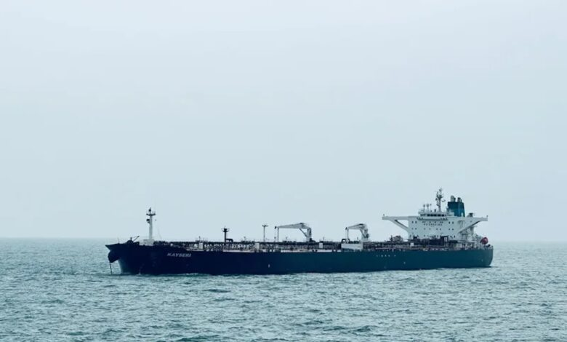 A
Một tàu chở dầu cỡ Suezmax có liên hệ với hoạt động thương mại của Nga đã bị tấn công bằng máy bay không người lái trên Biển Đen ở gần Istanbul, đánh dấu diễn biến leo thang mới nhất ảnh hưởng đến vận tải thương mại trong khu vực.
Tàu Altura (163.800 DWT) bị tấn công ở cách Bosphorus khoảng 15 hải lý sau khi rời cảng Novorossiysk của Nga, theo truyền thông Thổ Nhĩ Kỳ.
Các báo cáo ban đầu cho biết con tàu đang chở khoảng 140.000 tấn dầu thô, đã bị hư hại tại khu vực buồng lái và buồng máy, đồng thời xảy ra hiện tượng nước tràn vào. Tàu bị mất khả năng di chuyển và bị trôi dạt ở phía đông bắc eo biển Thổ Nhĩ Kỳ.
Tín hiệu cấp cứu từ thuyền trưởng mô tả tình trạng nghiêm trọng trên tàu, với các hệ thống quan trọng bị tê liệt và nước tràn vào buồng máy. Dù vậy, toàn bộ 27 thuyền viên được báo cáo là an toàn.
Giới chức Thổ Nhĩ Kỳ đã nhanh chóng phản ứng, điều động lực lượng cảnh sát biển, tàu tuần tra và các tàu chuyên dụng ứng cứu khẩn cấp đến hỗ trợ. Bộ trưởng Giao thông và Hạ tầng Abdulkadir Uraloğlu cho biết không có thương vong và xác nhận các đội kỹ thuật đã được cử đến hiện trường.
Nguyên nhân của vụ tấn công chưa được xác nhận chính thức, nhưng các dấu hiệu ban đầu cho thấy có thể liên quan đến phương tiện không người lái. Nhà chức trách cho biết có thể đây là máy bay không người lái hoặc phương tiện mặt nước không người lái.
Tàu Altura, được đóng năm 2005 và mang cờ Sierra Leone, đã bị Liên minh châu Âu và Anh áp lệnh trừng phạt, đồng thời được cho là có liên hệ với cái gọi là “đội tàu bóng tối” của Nga. Theo dữ liệu Equasis, tàu này do công ty Pergamon Denizcilik Isletmeleri (Thổ Nhĩ Kỳ) quản lý và thuộc sở hữu thông qua Sea Grace Shipping, đăng ký tại St Kitts & Nevis. Con tàu đã nhiều lần đổi chủ trong những năm gần đây, trước đây nó hoạt động dưới tên Besiktas Dardanelles, được bán vào năm 2024 và sau đó được các nhà đầu tư tại Istanbul mua lại và đổi tên thành Altura.
Các cuộc tấn công vào tàu chở dầu ở Biển Đen thường được cho là liên quan đến tàu không người lái và UAV của Ukraine, dù Ukraine chưa nhận trách nhiệm trong vụ này.
Vụ tấn công mới nhất diễn ra sau hàng loạt đòn tấn công của Ukraine vào cơ sở hạ tầng xuất khẩu của Nga, bao gồm các vụ đánh trúng Bến Ust-Luga và cảng Baltic Primorsk. Những sự cố này, nhắm vào các trung tâm xuất khẩu dầu thô quan trọng, cho thấy chiến dịch mở rộng nhằm vào chuỗi logistics dầu mỏ của Nga — và hiện đang lan sang cả các tàu chở dầu hoạt động từ các cảng của nước này.



